嘉和园项目“5.10”高处坠落事故调查报告
来源：天津市宝坻区应急管理局 天津市宝坻区应急管理局·事故调查报告
原文链接：https://www.tjbd.gov.cn/zwgk/zfxxgkqjjg/yjglj/fdzdgknr22/zdmsxx22/aqsc22/202108/t20210830_5566072.html
发布时间：2021-08-10 抓取时间：2026-10-14 正文含图，已嵌入原图

2021年5月10日17时左右，位于宝坻区宝平街道政远路和嘉禾街交口的嘉和园项目工地发生一起高处坠落事故，造成一名工人死亡，直接经济损失30万元。
按照《中华人民共和国安全生产法》、《生产安全事故报告和调查处理条例》（国务院令第493号）和《天津市安全生产条例》的规定，宝坻区人民政府批准成立了由区应急管理局、公安宝坻分局、区总工会、区人力社保局、区住建委组成的嘉和园项目“5·10”高处坠落事故调查组(以下简称“事故调查组”)，区应急管理局任组长单位，邀请区监察委和区检察院派人参加，依法依规开展事故调查。
事故调查组按照“四不放过”和“科学严谨、依法依规、实事求是、注重实效”的原则，经过现场勘查、调查取证、综合分析，查明了事故发生的经过和原因，认定了事故性质和责任，提出了对事故单位和责任人的处理建议，并针对事故原因及暴露出的突出问题，提出了事故防范措施建议。
一、基本情况
（一）事故单位情况
1、天津长信房地产开发有限公司（以下简称：长信公司）
该企业为嘉和园项目建设单位， 2019年1月15日注册成立，法定代表人王万，企业性质为有限责任公司(法人独资)，系私营企业，统一社会信用代码：91120224MA06HW803W，公司地址：天津市宝坻区周良街道鑫泰商务楼一号楼356-A室，经营范围：房地产开发经营；自有房屋租赁；物业管理。持有房地产开发企业四级资质证书，证书编号：津建房证［2019］第WX20808号，有效期至2023年5月28日。
2、天津市东天建筑工程有限公司（以下简称：东天建筑公司）
该企业为嘉和园项目施工单位，2004年12月8日注册成立，法定代表人王秀文，企业性质为有限责任公司，系私营企业，统一社会信用代码：91120224104202520U,公司地址：天津市宝坻区方家庄镇杨家口村西，经营范围：房屋建筑工程；市政公用工程；钢结构安装工程；装饰装修工程；工程管理服务等。持有建筑工程施工总承包贰级资质，证书编号：D112087376，有效期至2021年6月13日。安全生产许可证编号：（津）JZ安许证字〔2008〕CY0001789，有效期：2020年7月16日至2023年7月16日。
3、天津市煜腾建设工程监理有限公司（以下简称：煜腾监理公司）
该企业为嘉和园项目监理单位，2016年8月16日注册成立，法定代表人门占祥，企业性质为有限责任公司，系私营企业，统一社会信用代码：91120224MA05KPFF79,公司地址：天津市宝坻区方家庄镇水源路1号方盛商务楼505室，经营范围：建设工程监理服务；建设工程技术咨询；建设工程项目管理；工程造价咨询；招投标代理。持有房屋建筑工程监理甲级资质，证书编号：E112005102-4/3，有效期至2021年7月25日。
4、宿迁市恒祥建筑劳务有限公司（以下简称：恒祥劳务公司）
该企业为嘉和园项目劳务分包单位，2002年4月18日注册成立，法定代表人张志刚，统一社会信用代码：91321311746223083J,企业性质为有限责任公司，系私营企业，公司地址：宿迁市经济开发区东区黄山路50号，经营范围：承接砌筑、钢筋、木工、脚手架、模板、抹灰、石制、油漆、混凝土、水暖电安装劳务作业。持有建筑业企业资质证书（模板脚手架专业承包不分等级、施工劳务不分等级），证书编号：D332008432，有效期至2020年12月2日。安全生产许可证编号：（苏）JZ安许证字〔2005〕130046，有效期：2017年7月17日至2020年7月16日。
5、李建伟，男，35岁，汉族，宝坻区人，小学文化，恒祥劳务公司嘉和园项目瓦工组浇筑班组带班长。
（二）工程基本情况
嘉和园项目位于天津市宝坻区政远路与嘉禾街交口，由长信公司开发，占地面积21399.9平方米，建设规模49000平方米，包括1#-8#住宅楼、配建一、配建二、配建三和地下车库。
2019年10月25日，长信公司取得《桩基施工许可证》，编号：1201152019102509121，准予嘉和园项目桩基施工。
2019年10月27日，长信公司与煜腾监理公司签订《天津市建设工程监理合同》，将嘉和园项目监理工作发包给煜腾监理公司，监理期限为2019年11月5日至2022年11月5日。
2019年11月6日，长信公司与东天建筑公司签订《天津市建设工程施工合同》，将嘉和园项目工程施工发包给东天建筑公司，工程内容包括1#-8#住宅楼、配建一、配建二、配建三和地下车库，建设规模49000平方米，计划开工日期为2019年10月23日，计划竣工日期2022年10月22日。
2019年11月底，东天建筑公司组织施工人员入场开始桩基施工。
2019年12月4日，长信公司取得《建筑工程施工许可证》，编号：1201152019120401121，准予嘉和园项目施工。
2020年4月3日，东天建筑公司与恒祥劳务公司签订《天津市建设工程施工劳务分包合同》，将嘉和园项目施工劳务工作分包给恒祥劳务公司，工作期限为2020年4月10日至2022年10月20日。
2021年3月20日，宝坻区住房和建设综合执法支队下达《恢复施工安全监督告知书》（编号：2021-062），恢复对该工程施工安全监督工作。
二、事故发生经过和救援情况
2021年5月10日上午，嘉和园项目瓦工组组长王守国安排李建伟带领工人刘天海、王加林、杨贵亭、宋连元到8#楼10层进行二次结构浇筑施工作业。11时左右，10层二次结构浇筑工作完工，工人中午休息。
13时左右，李建伟带领4名工人开始8#楼11层二次结构浇筑，刘天海负责用三轮车往楼上运送混凝土。16时5分左右，刘天海送完最后一车混凝土，回到11层，李建伟让刘天海接替他灌注混凝土（卧室与卫生间的连接柱），他到卫生间一侧用锤子帮着敲模板。
16时30分左右，刘天海灌混凝土灌不进去，就告诉李建伟说，“灌满了”。李建伟用锤子敲了敲模板说，“没满呢，接着灌”。
17时30分左右，4名工人结束当天工作，准备下班。发现找不到李建伟，在楼外配电室他们中午休息的地方看到李建伟的包和鞋还在，杨贵亭和刘天海就先后给李建伟打电话，都没有接通。四人下班回家。
19时左右，李建伟的妻子见李建伟还没有回家，就打电话给杨贵亭，问李建伟是不是和他在一起，杨贵亭说没在一起。
20时30分，杨贵亭和李建伟的妻子李会丽一起到嘉和园项目工地去找人，随后李建伟的妻弟李永新、妻叔李泽江以及项目部的李敬强、洪先伟等人也跟着一起找。
22时7分左右，李永新发现李建伟躺在8#楼北侧采光井一楼的水泥地面上，脑后有血，随即拨打了120急救电话。
22时20分左右，120到达现场，经医护人员现场诊断，李建伟已经死亡，随后李建伟被120送往宝坻医院。
23时左右，李建伟家属拨打110报警。
三、事故造成的人员伤亡和直接经济损失情况
此次事故共造成1人死亡，直接经济损失30万元，死者基本情况如下：
李建伟，男，35岁，汉族，宝坻区人，家庭住址：天津市宝坻区。
四、其他调查情况
（一）现场勘查情况
1、嘉和园项目8#楼地上17层，地下一层，高49.9米，建筑主体已完工，3层以上脚手架已拆除，各房间窗口完成实体墙砌筑，高度约1米，连廊和楼梯的临边均设置防护栏，高度约1.2米（见图1）。
2、李建伟坠落时脚上穿白色胶靴，手戴绿色手套，黄色安全帽。
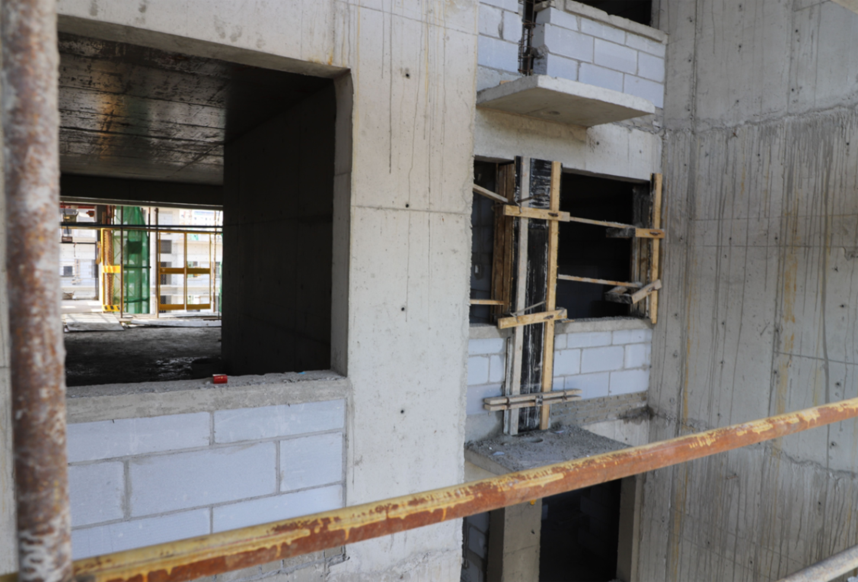
图1 施工楼层窗口情况
3、8#楼10层中间户型北侧卧室外空调台靠东位置立有一把锤头朝下、锤柄向上的锤子，锤头为铁质八棱锤头，木质锤柄，长度30厘米左右（见图2）。
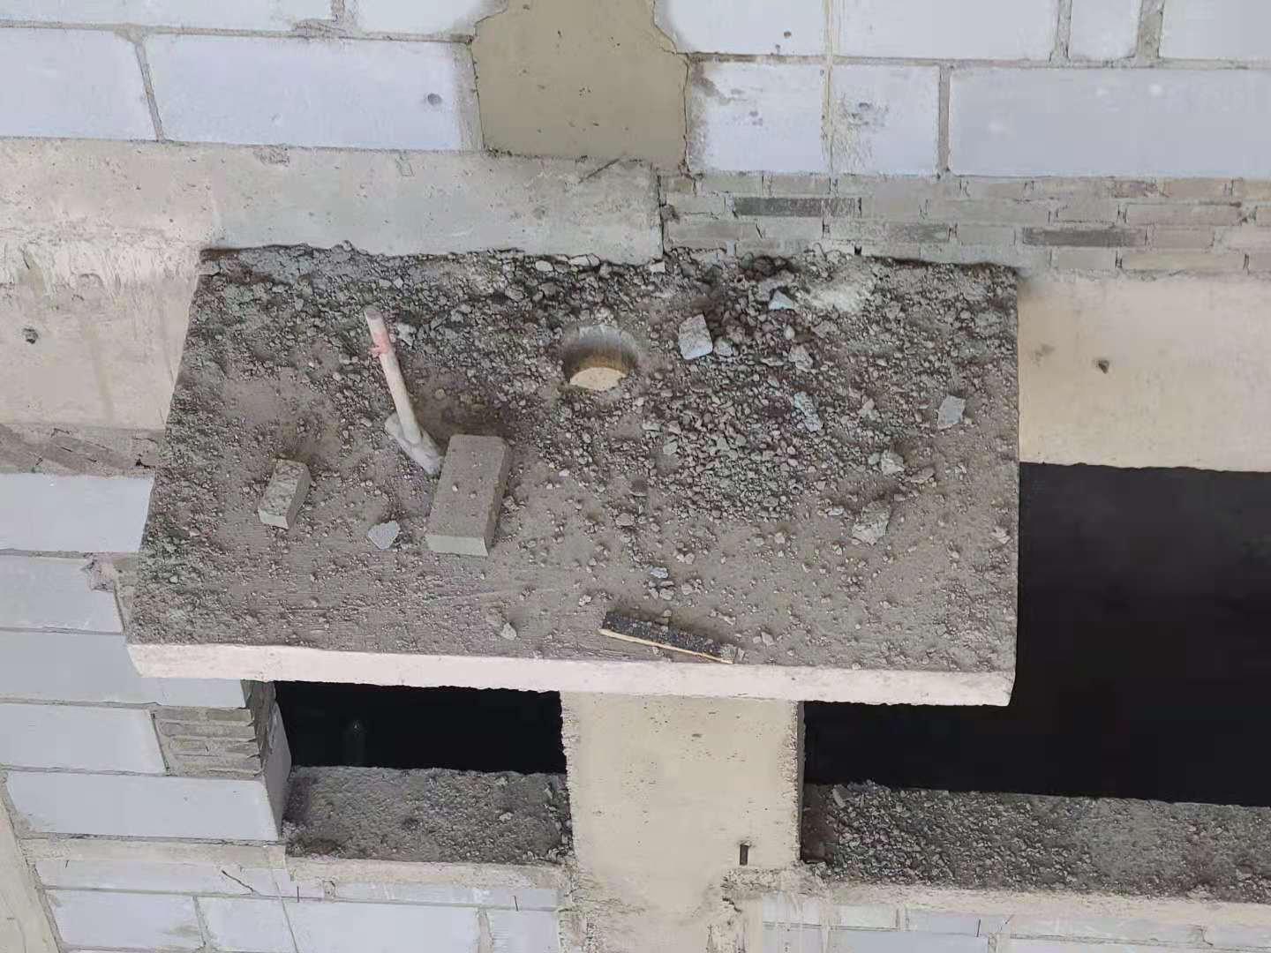
图2 10层空调台锤子放置情况
（二）物证鉴定情况
1、天津市公安局宝坻分局物证鉴定所出具的《法医学尸表检验分析意见书》（津公宝技鉴字［2021］00164号）鉴定意见：李建伟头右侧颞顶枕部有18×8厘米开放性头皮挫裂伤，颞顶枕骨粉碎性骨折，脑组织外溢，系颅脑损伤死亡，身体多处散在表皮剥脱伴皮下出血。
2、天津市公安局物证鉴定中心出具的《检验报告》（津公技鉴字［2021］02824号）检验结果：李建伟血液中未检出乙醇、常见安眠药、杀虫剂、毒鼠强成分。
（三）调查询问情况
1、通过对现场工人的调查询问，李建伟于16时30分左右与刘天海交谈后，至22时李建伟尸体被找到，在此期间没有人见到李建伟，17时30分以后拨打李建伟的手机已无法接通。
2、通过对李建伟社会关系调查，李建伟身体健康，精神正常，家庭和睦，无不良贷款，工人之间无矛盾，施工作业前未饮酒。
（四）善后处理情况
2021年5月17日，恒祥公司与死者家属签订了《协议书》，在工伤保险赔偿之外，一次性经济补偿死者30万元人民币，该起事故善后处理工作已妥善解决。
五、相关单位安全管理情况
（一）东天建筑公司
东天建筑公司设立了嘉和园项目项目部，项目管理人员具有相关执业资格；建立健全了安全生产责任制，组织制定了各项安全生产规章制度和操作规程；配备了专职的安全生产管理人员；每周组织召开安全例会，并进行记录；组织制定了安全生产教育培训制度，并按规定开展“三级安全教育”；安全作业环境和安全施工措施费用按计划投入；定期开展施工现场安全检查和隐患排查；工程施工组织设计/施工方案均报监理审核批准；工程施工前组织开展了安全技术交底。
（二）煜腾监理公司
煜腾监理公司制定了项目监理部安全管理岗位职责，监理人员具有相关执业资格；制定了监理规划和监理工作制度；建立了监理例会制度，并定期组织工程监理例会；制定了监理安全检查制度，并定期组织现场安全检查；对进场的大型施工机械和从业人员进行了审查备案；对发现的安全和质量问题及时下达了《监理通知单》，并存档备查。
（三）恒祥劳务公司
恒祥劳务公司建立健全了安全生产责任制，组织制定了各项安全操作规程；项目管理人员具有相关执业资格；定期开展施工现场安全检查和隐患排查；按要求填写施工机械进场合格验收申请表并上报至总包单位和监理单位备案；对李建伟进行了“三级安全教育”，建立了安全生产教育和培训档案。
六、事故原因和事故性质
（一）事故原因分析
经现场勘验、调查询问及综合分析论证，事故调查组认为：
1、李建伟死亡原因为高处坠落，排除自杀和他杀的可能。
2、16时30分左右至22时7分李建伟尸体被找到，在此期间没有人见到李建伟，无法判断李建伟死前工作情况和坠落时的具体情况。
3、事故发生地嘉和园项目8#楼主体已完工，房间窗口已完成实体墙砌筑，高度约1米，连廊和楼梯的临边位置均设置防护栏，高度约1.2米，二次浇筑施工为室内作业，不具备在施工作业面正常作业不慎发生高处坠落的可能。
4、李建伟作为二次浇筑施工班组负责人，经过施工单位的“三级安全教育”和安全技术交底，应当具备识别安全风险和发现并纠正工人违章作业行为的能力。
（二）直接原因
事故调查组认定：李建伟违反安全作业规程，不慎坠落是此次事故的直接原因。
（三）事故性质
经事故调查组调查分析认定，嘉和园项目“5·10”高处坠落事故是一起因李建伟安全意识淡薄，违反安全作业规程而导致的生产安全责任事故。
七、对事故有关责任单位及人员的处理建议
1、东天建筑公司设立了嘉和园项目项目部，项目管理人员具有相关执业资格；建立健全了安全生产责任制，组织制定了各项安全生产规章制度和操作规程；配备了专职的安全生产管理人员；每周组织召开安全例会，并进行记录；组织制定了安全生产教育培训制度，并按规定开展“三级安全教育”；安全作业环境和安全施工措施费用按计划投入；定期开展施工现场安全检查和隐患排查；工程施工组织设计/施工方案均报监理审核批准；工程施工前组织开展了安全技术交底，已履行了事故单位安全管理职责，建议不予处罚。
2、煜腾监理公司制定了项目监理部安全管理岗位职责，监理人员具有相关执业资格；制定了监理规划和监理工作制度；建立了监理例会制度，并定期组织工程监理例会；制定了监理安全检查制度，并定期组织现场安全检查；对进场的大型施工机械和从业人员进行了审查备案；对发现的安全和质量问题及时下达了《监理通知单》，并存档备查，已履行了监理安全管理职责，建议不予处罚。
3、恒祥劳务公司建立健全了安全生产责任制，组织制定了各项安全操作规程；项目管理人员具有相关执业资格；定期开展施工现场安全检查和隐患排查，已履行了安全管理职责，建议不予处罚。
4、李建伟安全意识淡薄，违反安全作业规程而导致生产安全事故发生，应对该起事故负全部责任，鉴于其在事故中死亡，不予追究其责任。
八、相关部门履职情况
2020年5月13日至2021年3月30日，宝坻区住房和建设综合行政执法支队对该项目履行执法监督4次，下达《责令整改通知书》4份，并对检查中发现的违法行为进行了行政处罚。
2020年5月13日，区住建委行政执法人员检查时发现嘉和园项目存在未进行用工实名登记的违法行为，立即下达了《责令暂停施工通知书》（［2020］建质安监改99010078号），并依据《保障农民工工资支付条例》第五十五条的规定，对东天建筑公司罚款人民币10万元。
2021年1月12日，区住建委行政执法人员检查时发现嘉和园住宅现场7号楼塔吊半径内套丝机未搭设防砸棚，钢筋加工区调直机进料口无安全防护，现场木料加工区电锯无防护罩；7号楼钢筋加工区套丝机开关箱使用不合格电器元件、一闸多接，钢筋加工区调直机开关箱使用两芯线缆，8号楼南侧二级箱违规接线，使用两芯线缆涉嫌带隐患作业，依据《天津市建设工程施工安全管理条例》第四十八条第（三）项，对东天建筑公司罚款人民币2万元。施工单位整改完毕后，向住建委递交了整改报告。
九、事故防范和整改措施建议
事故调查组针对该起事故暴露出的问题，对相关部门和单位提出如下整改建议措施：
1、各参建单位要认真吸取事故教训，举一反三，加强对施工作业人员的教育和管理，严格落实企业主体责任；强化安全生产教育和培训，以此案为例进行安全警示教育，切实提高施工作业人员的安全意识和自我保护能力；认真开展隐患排查治理工作，严肃查处违规、违章和冒险作业行为。
2、行业主管部门要加强对辖区内在建施工项目的执法检查，督促企业主体责任的落实，积极组织施工单位开展警示安全教育培训，要把提高施工作业人员安全意识作为安全管理的重点，严肃查处违章作业、冒险施工行为，坚决遏制事故多发势头。

“5·10”事故调查组

